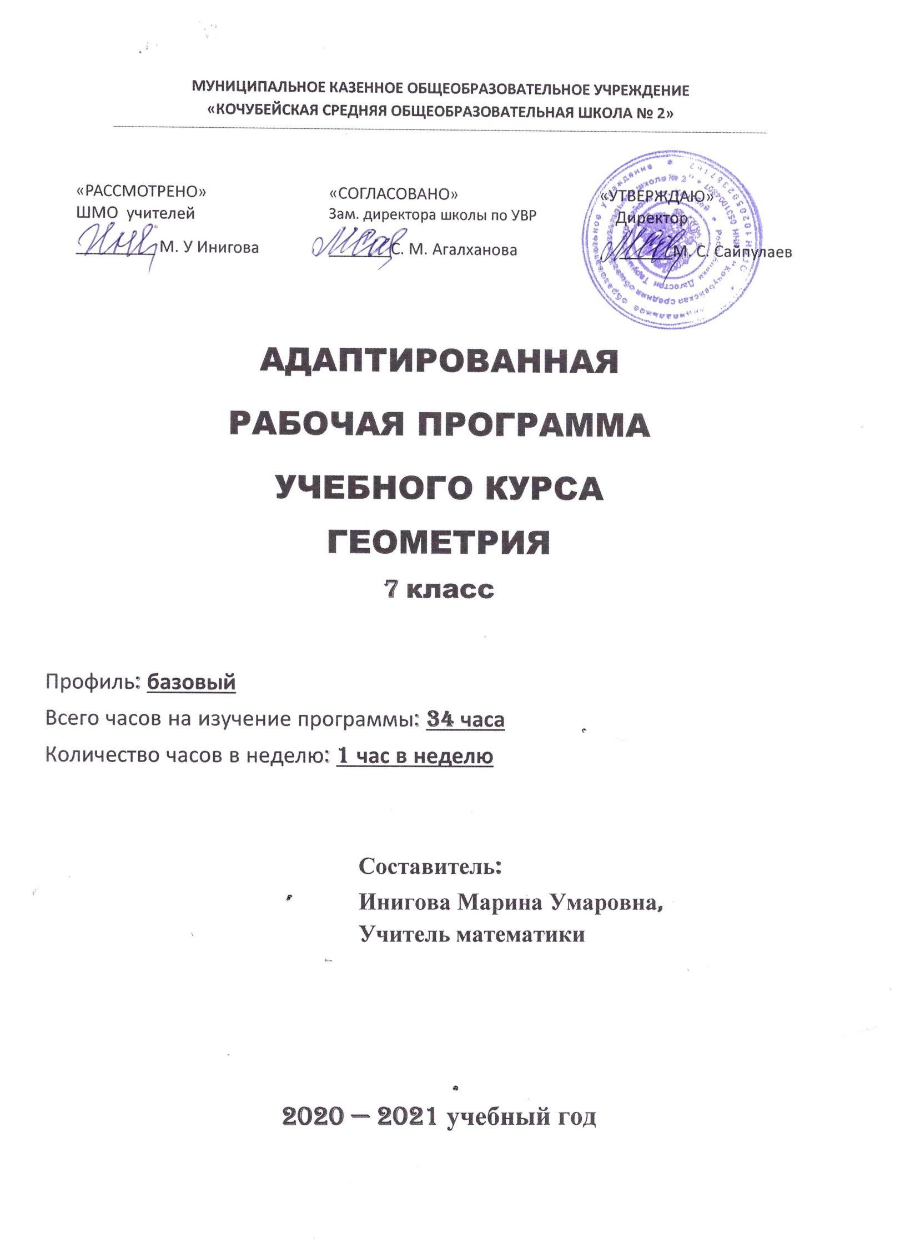

**МУНИЦИПАЛЬНОЕ КАЗЕННОЕ ОБЩЕОБРАЗОВАТЕЛЬНОЕ УЧРЕЖДЕНИЕ**

«КОЧУБЕЙСКАЯ СРЕДНЯЯ ОБЩЕОБРАЗОВАТЕЛЬНАЯ ШКОЛА № 2»

|  |  |  |
| --- | --- | --- |
| «РАССМОТРЕНО» | «СОГЛАСОВАНО» | «УТВЕРЖДАЮ» |
| ШМО учителей | Зам. директора школы по УВР | Директор |
| _________ М. У Инигова | _______С. М. Агалханова | ______М. С. Сайпулаев |
|  |  |  |

АДАПТИРОВАННАЯ

РАБОЧАЯ ПРОГРАММА

УЧЕБНОГО КУРСА

**ГЕОМЕТРИЯ**

**7 класс**

Профиль: **базовый**

Всего часов на изучение программы: **34 часа**

Количество часов в неделю: **1 час в неделю**

**Составитель:**

**Инигова Марина Умаровна,**

**Учитель математики**

**2020 — 2021 учебный год**

**ПОЯСНИТЕЛЬНАЯ ЗАПИСКА**

Адаптированная рабочая программа по геометрии ориентирована на учащихся 7 класса с ограниченными возможностями здоровья (ОВЗ). Программа разработана в соответствии с требованиями Федерального государственного образовательного стандарта основного общего образования, Примерной программы по учебным предметам «Геометрия 7 – 9 класс» – М.: Просвещение, 2016 г. Составитель Т. А. Бурмистрова и авторской программы А.В. Погорелова.

7б класс является инклюзивным, два учащийся класса имеют заключение ПМПК об обучении по адаптированной образовательной программе основного общего образования для детей с ОВЗ. Коррекционная работа на уроке предусматривает создание специальных условий обучения и воспитания, позволяющих учитывать особые образовательные потребности ученика с ОВЗ посредством индивидуализации и дифференциации образовательного процесса.

Адаптированная рабочая программа рассчитана на 1 час в неделю (34 часа).

**Важными коррекционными задачами курса геометрии коррекционно-развивающего обучения являются:**

* развитие у учащихся основных мыслительных операций (анализ, синтез, сравнение, обобщение);
* нормализация взаимосвязи деятельности с речью;
* формирование приемов умственной работы (анализ исходных данных, планирование деятельности, осуществление поэтапного и итогового самоконтроля);
* развитие речи, умения использовать при пересказе соответствующую терминологию;
* развитие общеучебных умений и навыков.

Усвоение учебного материала по геометрии вызывает большие затруднения у учащихся с диагнозом ОВЗ в связи с такими их особенностями, как быстрая утомляемость, недостаточность абстрактного мышления, недоразвитие пространственных представлений, низкие общеучебные умения и навыки. Учет особенностей таких учащихся требует, чтобы при изучении нового материала обязательно происходило многократное его повторение; расширенное рассмотрение тем и вопросов, раскрывающих  связь геометрии с жизнью; актуализация первичного жизненного опыта учащихся.

Для эффективного усвоения учащимися с диагнозом ОВЗ учебного материала по геометрии для изучения нового материала используются готовые опорные конспекты, индивидуальные дидактические материалы и тесты на печатной основе. Часть материала, не включенного в «Требования к уровню подготовки выпускников», изучается в ознакомительном плане, а некоторые, наиболее сложные вопросы, исключены из рассмотрения.

**Система оценивания работ учащегося.**

Контрольная или самостоятельная работа выполняется учеником индивидуальная, содержащая меньший объем. Она проводится в том-же режиме как и норма, но включает в себя задания только базисного уровня не требующее больших математических вычислений. Негрубыми ошибками в работе считаются: замена знаков, не влияющая на логику выполнения задания; единичное отсутствие наименований; отсутствие пояснений в задаче, неполный ответ; незначительные расхождения при измерении; замена цифр с последующим верным решением задания. Отметки за работу, содержащую задачи: «5» - без ошибок; «4» - 1-2 негрубые ошибки; «3» - 2-3- ошибки (более 1\2 работы выполнено верно) «2» - более 1\2 работы выполнено неверно

**Планируемые результаты освоения учебного предмета:**

Изучение геометрии в 7 классе дает возможность обучающимся следующих результатов развития:

***В личностном направлении:***

1. Умение ясно, точно, грамотно излагать свои мысли в устной и письменной речи, понимать смысл поставленной задачи, выстраивать аргументацию, приводить примеры и контрпримеры;
2. Критичность мышления, умение распознавать логически некорректные высказывания, отличать гипотезу от факта;
3. Представление о геометрической науке как сфере человеческой деятельности, об этапах ее развития, о ее значимости для развития цивилизации;
4. Креативность мышления, инициатива, находчивость, активность при решении математических задач;
5. Умение контролировать процесс и результат учебной математической деятельности;
6. Способность к эмоциональному восприятию геометрических объектов, задач, рассуждений.

***В метапредметном направлении:***

1. Первоначальные представления об идеях и о методах геометрии как об универсальном языке науки и техники, о средстве моделирования явлений и процессов;
2. Умение видеть математическую задачу в контексте проблемной ситуации в других дисциплинах, в окружающей жизни;
3. Умение находить в различных источниках информацию, необходимую для решения математических проблем, и представлять ее в понятной форме; принимать решение в условиях неполной и избыточной, точной и вероятностной информации;
4. Умение понимать и использовать математические средства наглядности для иллюстрации, интерпретации, аргументации;
5. Умение выдвигать гипотезы при решении учебных задач и понимать необходимость их проверки;
6. Умение принимать индуктивные и дедуктивные способы рассуждений, видеть различные стратегии решения задач;
7. Понимание сущности алгоритмических предписаний и умение действовать в соответствии с предложенным алгоритмом;
8. Умение самостоятельно ставить цели, выбирать и создавать алгоритмы для решения учебных математических проблем;
9. Умение планировать и осуществлять деятельность, направленную на решение задач исследовательского характера.

***В предметном направлении:***

1. Овладение базовым понятийным аппаратом по основным разделам содержания; представление об основных изучаемых понятиях как важнейших математических моделях, позволяющих описывать и изучать реальные процессы и явления;
2. Умение работать с математическим текстом (анализировать, извлекать нужную информацию), точно и грамотно выражать свои мысли в устной и письменной речи с применением математической терминологии и символики, использовать различные языки математики, проводить классификации, логические обоснования, доказательства математических утверждений;
3. Овладение геометрическим языком, умение использовать его для описания предметов окружающего мира; развитие пространственных представлений и изобразительных умений, приобретение навыков геометрических построений;
4. Усвоение систематических знаний о плоских фигурах и их свойствах, а также на наглядном уровне – о простейших пространственных телах, умение применять систематические знания о них для решения геометрических и практических задач;
5. Умение измерять длины отрезков, величины углов, использовать формулы для нахождения периметров геометрических фигур;
6. Умение применять изученные понятия, результаты для решения задач практического характера и задач из смежных дисциплин с использованием при необходимости справочных материалов, калькулятора, компьютера.

**Содержание курса:**

**Наглядная геометрия.**

Наглядные представления о фигурах на плоскости: прямая, отрезок, луч, угол, ломаная, многоугольник, треугольник, окружность, круг. Треугольник, виды треугольников. Изображение геометрических фигур. Взаимное расположение двух прямых, фигур.

Длина отрезка, ломаной. Периметр многоугольника. Единицы измерения длины. Измерение длины отрезка, построение отрезка заданной длины.

Виды углов. Градусная мера угла. измерение углов с помощью транспортира. Понятие о равенстве фигур.

**Геометрические фигуры.**

Прямые и углы. Точка, прямая, плоскость. Отрезок, луч. Угол. Виды углов. Вертикальные и смежные углы. Биссектриса угла.

Параллельные и пересекающиеся прямые. Перпендикулярные прямые. Теоремы о перпендикулярности и параллельности прямых. Перпендикуляр и наклонная к прямой. Серединный перпендикуляр к отрезку.

Треугольник. Высота, медиана, биссектриса треугольника. Равнобедренные и равносторонние треугольники; свойства и признаки равнобедренного треугольника. Признаки равенства треугольников. Неравенство треугольника. Соотношения между сторонами и углами треугольника. Сумма углов треугольника. Внешние углы треугольника.

Окружность и круг. Дуга, хорда.

Построения с помощью циркуля и линейки. Основные задачи на построение: деление отрезка пополам; построение угла, равного данному; построение треугольника по трем сторонам; построение перпендикуляра к прямой; построение биссектрисы угла.

Решение задач на вычисление, доказательство и построение с использованием свойств изученных фигур.

**Измерение геометрических величин.**

Длина отрезка. Расстояние от точки до прямой. Расстояние между параллельными прямыми.

Периметр многоугольника.

Градусная мера угла.

**Место предмета в учебном плане основной школы**

Базисный учебный план на изучение геометрии в 7 классе отводит 1 часа в неделю, всего 34 часа. В рамках учебного предмета «Геометрия» традиционно изучается евклидова геометрия.

**Учебно-методический комплект**

|  |  |  |
| --- | --- | --- |
| **Программа для общеобразовательных учреждений** | **Учебники** | **Дидактические материалы** |
| «Геометрия. Сборник рабочих программ 7 – 9 классы», - М.: Просвещение, 2016. Составитель Т. А. Бурмистрова. | Геометрия. 7-9 классы: учеб. для общеобразоват. организаций \ А.В. Погорелов – М: Просвещение, 2016 г, 240 с. | Тесты по геометрии. 7 класс. К учебнику А.В. Погорелова "Геометрия. 7-9 классы". ФГОС Фарков А.В.Самостоятельные и контрольные работы алгебра и геометрия (7 класс). Ершова, Голобородько. |

**7 класс**

**(1 час в неделю, 34 часа в год)**

|  |  |  |  |  |  |  |  |
| --- | --- | --- | --- | --- | --- | --- | --- |
| **Сроки** | **№**  **урока** | **№** | **Тема урока** | **Форма контроля** | | **Количество часов** | **Коррекция** |
| ***§1 Основные свойства простейших геометрических фигур - 7 часов*** | | | | | | | |
|  | 1 | 1 | Геометрические фигуры. Точка и прямая. Отрезок. Измерение отрезков. |  | | 1 | Коррекция внимания, развитие умений сравнивать, тренировка объёма памяти, формирование практических навыков и математической речи, совершенствовать практические навыки при работе с чертёжными инструментами. |
|  | 2 | 2 | Полуплоскости. Полупрямая. | У.о. | | 1 |
|  | 3 | 3 | Угол, величина угла и ее свойства. Равенство отрезков, углов. Биссектриса угла. Решение задач на свойства отрезков и углов. |  | | 1 |
|  | 4 | 4 | Треугольник. Равенство треугольников. Высота, биссектриса и медиана треугольника. | Индивидуальная работа по карточкам | | 1 |
|  | 5 | 5 | Параллельные прямые. Теоремы и доказательства. Аксиомы. Решение задач на применение основных свойств фигур. | Индивидуальная работа по карточкам | | 1 |
|  | 6 | 6 | **Контрольная работа №1 по теме « Основные свойства простейших геометрических фигур»** | **К.р. №1** | | 1 |
| ***§2 Смежные и вертикальные углы – 5 часов*** | | | | | | | |
|  | 7 | 1 | Анализ контрольной работы №1. Смежные углы. Решение задач на применение свойства смежных углов. | Индивидуальная работа по карточкам | | 2 | Развитие логического мышления, математической речи, развитие умений учебного труда – развитие умения работать в должном темпе – писать, вычислять, чертить. |
|  | 8 | 2 | Вертикальные углы и их свойство. Решение задач на применение свойства вертикальных углов. | Индивидуальная работа по карточкам | |  |
|  | 9 | 3 | Перпендикулярные прямые. Доказательство от противного. |  | | 2 |
|  | 10 | 4 | Решение задач по теме: Смежные и вертикальные углы. |  | |  |
|  | 11 | 5 | **Контрольная работа №2 по теме «Смежные и вертикальные углы»** | Индивидуальная работа по карточкам | | 1 |
| ***§3 Признаки равенства треугольников – 8 часов*** | | | | | | | |
|  | 12 | 1 | Анализ контрольной работы №2. Первый признак равенства треугольников. Использование аксиом при доказательстве теорем. |  | | 1 | Активизация мыслительных процессов, коррекция абстрактного мышления и речи, развитие навыков самоконтроля и познавательного интереса к предмету, совершенствовать практические навыки при работе с чертёжными инструментами. |
|  | 13 | 2 | Второй признак равенства треугольников. Решение задач на признаки равенства треугольников. | У.о. | | 1 |
|  | 14 | 3 | Равнобедренный треугольник. Решение задач на применение свойств равнобедренного треугольника. |  | | 1 |
|  | 15 | 4 | Свойство медианы равнобедренного треугольника. | **К.р. №3** | | 1 |
|  | 16 | 5 | Решение задач на применение свойства медианы равнобедренного треугольника. |  | | 2 |
|  | 17 | 6 | Третий признак равенства треугольников. |  | |  |
|  | 18 | 7 | Решение задач на применение признаков равенства треугольников. |  | | 1 |
|  | 19 | 8 | **Контрольная работа №3 по теме «Первый и второй признаки равенства треугольников. Свойства равнобедренного треугольника».** |  | | 1 |
| ***§4 Сумма углов треугольника- 12 часов*** | | | | | | | |
|  | 20 | 1 | Анализ контрольной работы №4. Параллельность прямых. Углы, образованные при пересечении двух прямых секущей. |  | 2 | | Обеспечить дифференцированный подход в обучении, развитие умений классифицировать, обогащать словарный запас математическими терминами, тренировка устойчивости внимания |
|  | 21 | 2 | Решение задач на определение углов при пересечении двух прямых и секущей. | Индивидуальная работа по карточкам |  | |
|  | 22 | 3 | Признак параллельности прямых. Свойство углов, образованных при пересечении параллельных прямых секущей. Решение задач на применение свойств углов. |  | 1 | |
|  | 23 | 4 | Сумма углов треугольника. Внешний угол треугольника. |  | 2 | |
|  | 24 | 5 | Решение задач по теме: Сумма углов треугольника. | Индивидуальная работа по карточкам |  | |
|  | 25 | 6 | . Прямоугольный треугольник. Признаки равенства прямоугольных треугольников. |  | 1 | |
|  | 26 | 7 | Решение задач по теме: Прямоугольный треугольник. | Индивидуальная работа по карточкам | 1 | |
|  | 27 | 8 | Расстояние от точки до прямой и между параллельными прямыми. | Индивидуальная работа по карточкам | 1 | |
|  | 28 | 9 | **Контрольная работа №5 по теме «Сумма углов треугольника»** | **К.р №5** | 1 | |
| ***§5 Геометрические построения - 12 часов*** | | | | | | | |
|  | 29 | 1 | Окружность. Окружность, описанная около треугольника. | Индивидуальная работа по карточкам | | 2 | Активизация мыслительных процессов, коррекция абстрактного мышления и речи, развитие навыков самоконтроля и познавательного интереса к предмету, совершенствовать практические навыки при работе с чертёжными инструментами. |
|  | 30 | 2 | Касательная к окружности. Окружность, вписанная в треугольник. | Индивидуальная работа по карточкам | |  |
|  | 31 | 3 | Построение треугольника с данными сторонами. Построение угла, равного данному. | Индивидуальная работа по карточкам | | 1 |
|  | 32 | 4 | Построение биссектрисы угла. Деление отрезка пополам. Построение перпендикулярной прямой. |  | | 1 |
|  | 33 | 5 | **Контрольная работа №6 по теме «Геометрические построения»** | **К.р.№6** | | 1 |
|  | 34 | 6 | Анализ контрольной работы №6. Геометрическое место точек. |  | | 1 |
|  | | | | | | | |